Tuần 4.docx
TUẦN 4
CHỦ ĐỀ 1: ÔN TẬP VÀ BỔ SUNG
Bài 08: LUYỆN TẬP CHUNG (T2) – Trang 38
I. YÊU CẦU CẦN ĐẠT:
1. Năng lực đặc thù:
- Thực hiện được phép nhân, phép chia trong bảng đã học
- Thực hiện được tính nhẩm phép nhân, phép chia với (cho) 1.
- Phát triển năng lực lập luận, tư duy toán học và năng lực giao tiếp toán học
2. Năng lực chung.
- Năng lực tự chủ, tự học: lắng nghe, trả lời câu hỏi, làm bài tập.
- Năng lực giải quyết vấn đề và sáng tạo:tham gia trò chơi, vận dụng.
- Năng lực giao tiếp và hợp tác: hoạt động nhóm.
3. Phẩm chất.
- Phẩm chất nhân ái: Có ý thức giúp đỡ lẫn nhau trong hoạt động nhóm để hoàn thành nhiệm vụ.
- Phẩm chất chăm chỉ: Chăm chỉ suy nghĩ, trả lời câu hỏi; làm tốt các bài tập.
- Phẩm chất trách nhiệm: Giữ trật tự, biết lắng nghe, học tập nghiêm túc.
II.ĐỒ DÙNG DẠY HỌC
- Kế hoạch bài dạy, bài giảng Power point.
- SGK và các thiết bị, học liệu phục vụ cho tiết dạy.
III. HOẠT ĐỘNG DẠY HỌC
Hoạt động của giáo viên |  | Hoạt động của học sinh
1. Khởi động:
- Mục tiêu:
+ Tạo không khí vui vẻ, khấn khởi trước giờ học.
+ Kiểm tra kiến thức đã học của học sinh ở bài trước.
- Cách tiến hành:
- GV cho HS làm bảng con để khởi động bài học.  + Đặt tính rồi tính: 57 + 71; 456 -328  - GV Nhận xét, tuyên dương.  - GV dẫn dắt vào bài mới |  | - 2HS làm bảng con  - Hs làm và nêu cách làm  - HS lắng nghe.
2. Luyện tập:
-Mục tiêu:
+ Thực hiện được phép nhân, phép chia trong bảng đã học
+ Thực hiện được tính nhẩm phép nhân, phép chia với (cho) 1.
-Cách tiến hành:
Bài 1. (Làm việc cá nhân) Tính nhẩm.  - GV cho HS nêu yêu cầu  - GV cho làm vở.  a) 2 x 1 =; 3 x 1 =; 4 x 1 =; 5 x 1 =  b) 2 : 1 =; 3 : 1 = ; 4 : 1 =; 5 : 1 =  - GV nhận xét, tuyên dương.  - GVchốt : Số nào nhân với 1 cũng bằng chính số đó.Số nào chia cho 1 cũng bằng chính số đó.  Bài 2: (Làm việc nhóm 2) Tính( theo mẫu)  - GV cho HS nêu yêu cầu, đọc mẫu  - GV cho làm vở.  - Các nhóm trình bày kết quả, nhận xét lẫn nhau.  - GV Nhận xét, tuyên dương.  Bài 3: (Làm việc nhóm) Số?  - GV cho HS nêu yêu cầu  - GV cho HS làm bài tập vào phiếu.  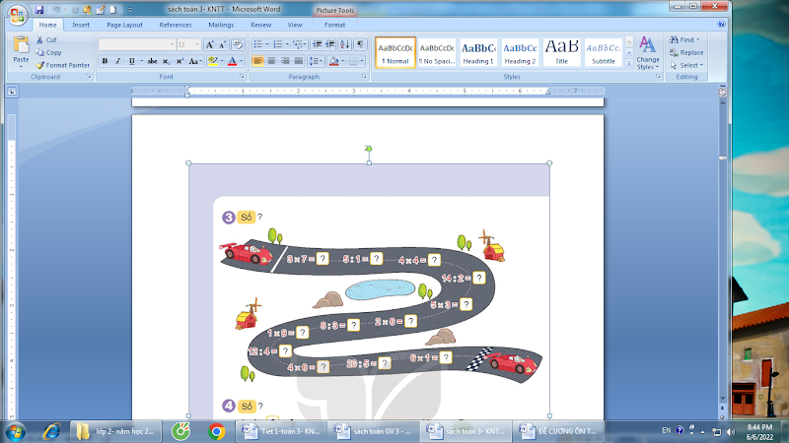  - HS nêu kết quả, HS nhận xét lẫn nhau.  - GV nhận xét, tuyên dương.  Bài 4. (Làm việc cá nhân) Số?  - GV cho HS nêu yêu cầu  - HS làm việc vào phiếu học tập .  a) 4 x = 8  12 : = 3  3 x = 18  25 : = 5  b) GV dành cho HS khá ,giỏi  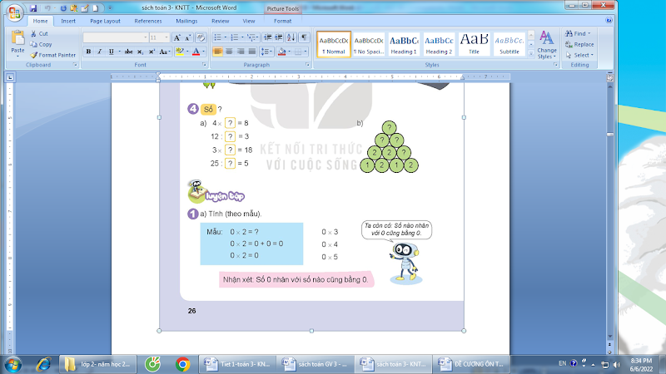  GV HS quan sát “tháp số” để nhận ra: 1 x 2 = 2; 2 ô trên và chính giữa hai ô có số 1và số 2; 2 x 1 = 2; 2 ở ô trên và chính giữa hai ô có số 1 và số 2;...;2 x 2 = 4; 4 ở ô trên và chính giữa hai ô có số 2,. Từ đó tìm được các số ở các ô còn lại.  - HS trình bày kết quả, nhận xét lẫn nhau.  - GV Nhận xét, tuyên dương. | - 1 HS nêu yêu cầu  - HS làm vào vở.  Kết quả:  a) 2 x 1 = 2 3 x 1 = 3  4 x 1 = 4 5 x 1 = 5  b) 2 : 1 =2 3 : 1 = 3  4 : 1 = 4 5 : 1 = 5  - HS lắng nghe.  - HS nhắc lại  - 2HS nêu và đọc mẫu  - HS làm vào vở.  1 x 3 = 1 + 1 + 1=3  1 x 3 = 3  1 x 4 = 1 + 1 +1 + 1=4  1 x 4 = 4  1 x 5 = 1 =1+1 +1 +1 +1=5  1 x 5 =5  1 x 6 = 1 + 1 +1 +1 +1 +1 =6  1 x 6 =6  - 1 HS nêu:  - HS làm việc theo nhóm  - HS nêu từng phép tính.  - HS lắng nghe.  - 1 HS nêu:  - HS làm việc cá nhân.  a) 4 x = 8  - = 3  3 x = 18  25 : = 5  -Kết quả:  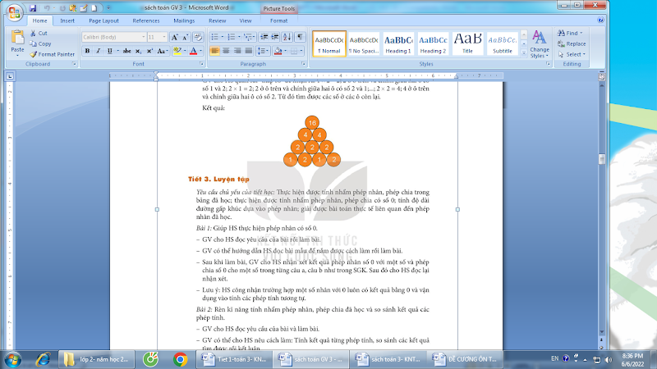  - HS nhận xét lẫn nhau.
3. Vận dụng.
- Mục tiêu:
+ Củng cố những kiến thức đã học trong tiết học để học sinh khắc sâu nội dung.
+ Vận dụng kiến thức đã học vào thực tiễn.
+ Tạo không khí vui vẻ, hào hứng, lưu luyến sau khi học sinh bài học.
- Cách tiến hành:
- GV tổ chức vận dụng bằng các hình thức như trò chơi, hái hoa,...sau bài học để học sinh nhận biết  phép nhân, phép chia với (cho) 1.  1 x 1 = ? 6 : 1 =?  1 x 2 = ? 5 : 1 =?  1 x 3 = ? 4 : 1 =?  - Nhận xét, tuyên dương |  | - HS tham gia để vận dụng kiến thức đã học vào thực tiễn.  + HS trả lời:  1 x 1 = 1 6 : 1 =6  1 x 2 = 2 5 : 1 =5  1 x 3 = 3 4 : 1 =4
4. Điều chỉnh sau bài dạy:
.......................................................................................................................................
.......................................................................................................................................
.......................................................................................................................................
---------------------------------------------
CHỦ ĐỀ 1: ÔN TẬP VÀ BỔ SUNG
Bài 08: LUYỆN TẬP CHUNG (T3) – Trang 38
I. YÊU CẦU CẦN ĐẠT:
1. Năng lực đặc thù:
- Thực hiện được tính nhẩm phép nhân, phép chia trong bảng đã học
- Thực hiện được tính nhẩm phép nhân , phép chia có số 0.
- Tính độ dài đường gấp khúc dựa vào phép nhân.
- Giải được bài toán thực tế liên quan đến phép nhân đã học.
- Phát triển năng lực lập luận, tư duy toán học và năng lực giao tiếp toán học
2. Năng lực chung.
- Năng lực tự chủ, tự học: lắng nghe, trả lời câu hỏi, làm bài tập.
- Năng lực giải quyết vấn đề và sáng tạo:tham gia trò chơi, vận dụng.
- Năng lực giao tiếp và hợp tác: hoạt động nhóm.
3. Phẩm chất.
- Phẩm chất nhân ái: Có ý thức giúp đỡ lẫn nhau trong hoạt động nhóm để hoàn thành nhiệm vụ.
- Phẩm chất chăm chỉ: Chăm chỉ suy nghĩ, trả lời câu hỏi; làm tốt các bài tập.
- Phẩm chất trách nhiệm: Giữ trật tự, biết lắng nghe, học tập nghiêm túc.
II.ĐỒ DÙNG DẠY HỌC
- Kế hoạch bài dạy, bài giảng Power point.
- SGK và các thiết bị, học liệu phục vụ cho tiết dạy.
III. HOẠT ĐỘNG DẠY HỌC
Hoạt động của giáo viên | Hoạt động của học sinh
1. Khởi động:
- Mục tiêu:
+ Tạo không khí vui vẻ, khấn khởi trước giờ học.
+ Kiểm tra kiến thức đã học của học sinh ở bài trước.
- Cách tiến hành:
- GV gọi HS lên bảng làm bài để khởi động bài học.  4 x = 12 12 : = 6  3 x = 15 25 : = 5  - GV Nhận xét, tuyên dương.  - GV dẫn dắt vào bài mới | - HS nêu kết quả  - HS lắng nghe.
2. Luyện tập:
-Mục tiêu:
+ Thực hiện được tính nhẩm phép nhân, phép chia trong bảng đã học
+ Thực hiện được tính nhẩm phép nhân , phép chia có số 0.
+ Tính độ dài đường gấp khúc dựa vào phép nhân.
+ Giải được bài toán thực tế liên quan đến phép nhân đã học.
-Cách tiến hành:
Bài 1.(Làm việc cá nhân) Tính( theo mẫu)  - GV cho HS nêu yêu cầu và đọc mẫu  - GV cho làm vở.  a) 0 x 3 =; 0 x 4 =; 0 x 5 =  b) 0 x 6= 0 x 7= 0 x 8 = 0 x 9 =  0 : 6 = 0 : 7 = 0 : 8 = 0 : 9 =  -HS trình bày kết quả, nhận xét lẫn nhau.  GV nhận xét :  Số 0 nhân với số nào cũng bằng 0  Số 0 chia cho số nào khác 0 cũng bằng 0  - GV nhận xét, tuyên dương.  Bài 2: (Làm việc nhóm 2) Hai phép tính nào dưới đây có cùng kết quả?  - GV cho HS nêu yêu cầu và đọc mẫu  - GV chia nhóm 2, các nhóm làm việc vào phiếu học tập nhóm.  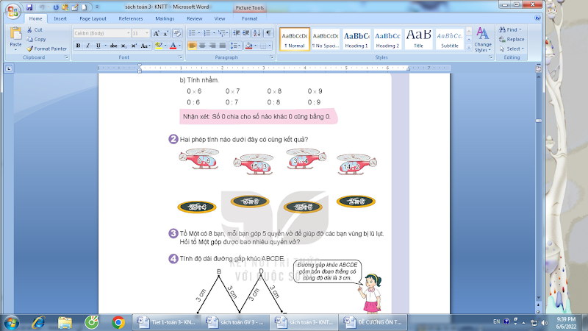  - Các nhóm trình bày kết quả, nhận xét lẫn nhau.  - GV Nhận xét, tuyên dương.  Bài 3: (Làm việc cá nhân) Giải bài toán có lời văn.  - GV cho HS đọc đề toán, tìm hiểu đề bài (cho biết gì? hỏi gì? Phải làm phép tính gì?  - GV cho HS làm bài vào vở.  - Gọi HS nêu kết quả, HS nhận xét lẫn nhau.  - GV nhận xét, tuyên dương.  Bài 4. (Làm việc cá nhân) Tính độ dài đường gấp khúc ABCDE  - GV cho HS nêu yêu cầu  GV gợi ý cho HS đường gấp khúcABCDE có 4 đoạn thẳng có cùng độ dài là 3 cm vậy ta nên làm phép tính gì?  - GV cho làm vở.  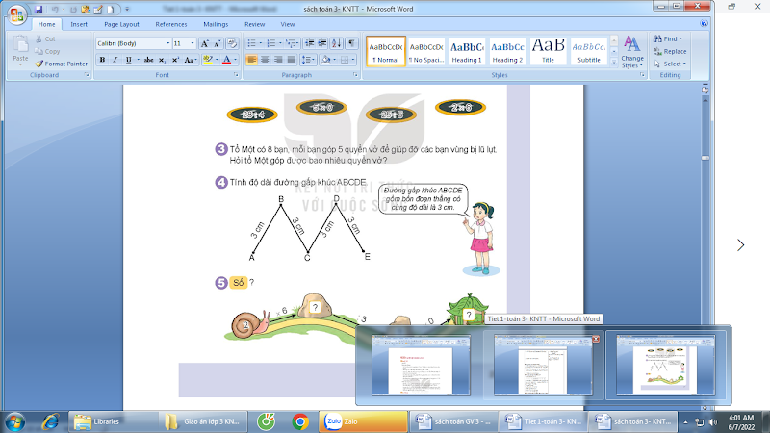  -HS trình bày kết quả, nhận xét lẫn nhau.  - GV Nhận xét, tuyên dương.  Bài 5. (Làm việc cá nhân) Số?  - GV cho HS nêu yêu cầu và đọc mẫu  - GV chia nhóm 2, các nhóm làm việc vào phiếu học tập nhóm.  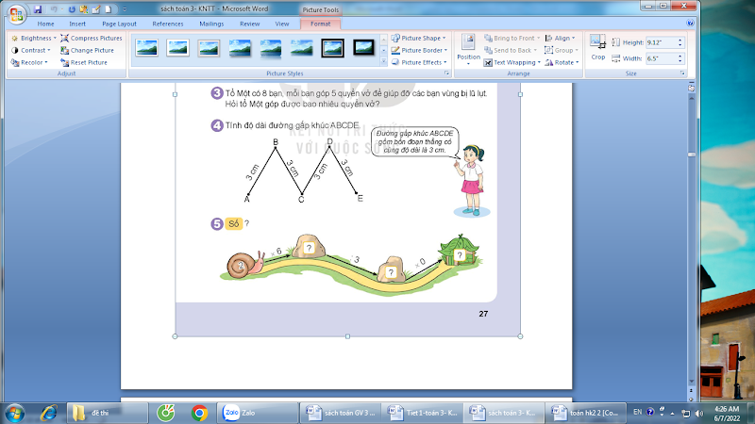  - Các nhóm trình bày kết quả, nhận xét lẫn nhau.  - GV nhận xét tuyên dương. |   - HS nêu và đọc mẫu  - HS làm việc cá nhân.  - HS nêu kết quả  a) 0 x 3 =0 ; 0 x 4 =0 ;0 x 5 =0  b) 0 x 6= 0 0 x 7= 0  0 x 8 = 0 0 x 9 = 0  0 : 6 = 0 0 : 7 = 0  0 : 8 = 0 0 : 9 = 0  -HS nhắc lại  - HS lắng nghe  - HS nêu yêu cầu  - HS làm vào phiếu.  - HS nêu kết quả  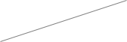  - HS lắng nghe  - HS đọc đề trả câu hỏi  - HS làm vào vở.  - 1 HS lên bảng giải  Bài giải:  Số quyển vở tổ một góp được là:  5 x 8 = 40(quyển vở)  Đáp số: 40 quyển vở  - HS nêu yêu cầu  - HS làm vào vở.  - HS nêu kết quả:  Bài giải:  Độ dài đường gấp khúcABCDE là:  3 x 4 = 12(cm)  Đáp số: 12 cm  - HS lắng nghe  - HS nêu yêu cầu  - HS làm vào phiếu.  - HS nêu kết quả  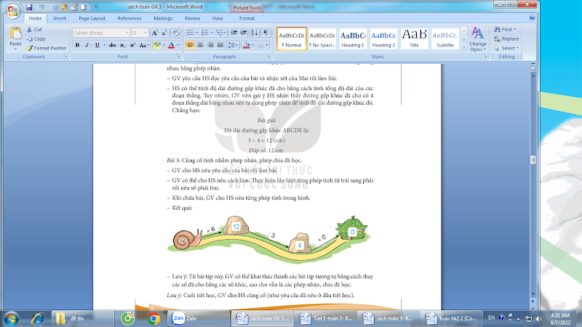  - HS lắng nghe
3. Vận dụng.
- Mục tiêu:
+ Củng cố những kiến thức đã học trong tiết học để học sinh khắc sâu nội dung.
+ Vận dụng kiến thức đã học vào thực tiễn.
+ Tạo không khí vui vẻ, hào hứng, lưu luyến sau khi học sinh bài học.
- Cách tiến hành:
- GV tổ chức vận dụng bằng các hình thức như trò chơi, hái hoa,...sau bài học để HS nhận biết dược Thực hiện được tính nhẩm phép nhân, phép chia trong bảng đã học  3 x 2 = 4 x 3 =  6 : 3 = 12: 3 =  6 : 2 = 12 : 4 =  - Nhận xét, tuyên dương | - HS tham gia để vận dụng kiến thức đã học vào thực tiễn.  - HS trả lời
4. Điều chỉnh sau bài dạy:
.......................................................................................................................................
.......................................................................................................................................
.......................................................................................................................................
---------------------------------------------------
TOÁN
CHỦ ĐỀ 2: BẢNG NHÂN, BẢNG CHIA
Bài 9: BẢNG NHÂN 6, BẢNG CHIA 6 (Tiết 1)
I. YÊU CẦU CẦN ĐẠT:
1. Năng lực đặc thù:
- Hình thành được bảng nhân 6, bảng chia 6.
- Vận dụng được vào tính nhẩm, giải bài tập, bài toán thực tế liên quan đến bảng nhân 6, bảng chia 6.
- Phát triển năng lực lập luận, tư duy toán học, năng lực giao tiếp toán học, giải quyết vấn đề...
2. Năng lực chung.
- Năng lực tự chủ, tự học: lắng nghe, trả lời câu hỏi, làm bài tập.
- Năng lực giải quyết vấn đề và sáng tạo: tham gia trò chơi, vận dụng.
- Năng lực giao tiếp và hợp tác: hoạt động nhóm.
3. Phẩm chất.
- Phẩm chất nhân ái: Có ý thức giúp đỡ lẫn nhau trong hoạt động nhóm để hoàn thành nhiệm vụ.
- Phẩm chất chăm chỉ: Chăm chỉ suy nghĩ, trả lời câu hỏi; làm tốt các bài tập.
- Phẩm chất trách nhiệm: Giữ trật tự, biết lắng nghe, học tập nghiêm túc.
II. ĐỒ DÙNG DẠY HỌC
- Kế hoạch bài dạy, bài giảng Power point.
- SGK và các thiết bị, học liệu phụ vụ cho tiết dạy.
III. HOẠT ĐỘNG DẠY HỌC
Hoạt động của giáo viên | Hoạt động của học sinh
1. Khởi động:
- Mục tiêu: + Tạo không khí vui vẻ, khấn khởi trước giờ học.
+ Kiểm tra kiến thức đã học của học sinh ở bài trước.
- Cách tiến hành:
- GV tổ chức trò chơi “Giúp ong về tổ” để khởi động bài học.  + Câu 1: 5 x 6 = ....  A. 30 B. 24 C. 20 D. 35  + Câu 2: 36 : 4 = .....  A. 6 B. 7 C. 8 D. 9  + Câu 3: 0 : 7 = .....  A. 1 B. 0 C. 7 D. 10  + Câu 4: Có 6 hộp bút, mỗi hộp có 4 cái. Vậy có tất cả…. cái bút:  A. 2 B. 10 C. 24 D. 20  + Câu 5: 8 cái bàn có mấy cái chân? Biết 1 cái bàn có 4 chân.  A. 32 cái bàn B. 36 cái bàn  C. 36 cái chân D. 32 cái chân  - GV Nhận xét, tuyên dương.  - GV dẫn dắt vào bài mới | - HS tham gia trò chơi  - HS Trả lời:  + Câu 1: A  + Câu 2: D  + Câu 3: B  + Câu 4: C  + Câu 5: D  - HS lắng nghe.  - HS lắng nghe.
2. Khám quá
- Mục tiêu:
- Hình thành được bảng nhân 6, bảng chia 6
- Phát triển năng lực lập luận, tư duy toán học, năng lực giao tiếp toán học, giải quyết vấn đề...
- Cách tiến hành:
a/- Cho HS quan sát hình ảnh và cho biết: Mỗi con bọ rùa có mấy chấm ở cánh?  - Đưa bài toán: “Mỗi con bọ rùa có 6 chấm ở cánh. Hỏi 4 con bọ rùa như vậy có bao nhiêu chấm ở cánh?”  -GV hỏi:  + Muốn tìm 4 con bọ rùa như vậy có bao nhiêu chấm ở cánh ta làm phép tính gì?  + Vậy theo em “ 6 x 4” bằng bao nhiêu? Vì sao?  - Từ phép nhân 6 x 4 = 24, em hãy nêu phép chia có số chia bằng 6.  - GV chốt: Quan bài toán, các em đã biết cách tính được một phép nhân trong bảng nhân 6 (6 x 4 = 24) và một phép chia trong bảng chia 6 (24 : 6 = 4)  b/ - GV yêu cầu HS tìm kết quả của phép nhân:  + 6 x 1 = ?  + 6 x 2 = ?  + Nhận xét kết quả của phép nhân 6 x 1 và 6 x 2  + Thêm 6 vào kết quả của 6 x 2 ta được kết quả của 6 x 3 để tìm ra kết quả của các phép nhân còn lại  + GV YC HS dựa vào bảng nhân, hoàn thành bảng chia 6 bằng cách viết số còn thiếu ở ô có dấu “?” trong bảng chia 6  - GV Nhận xét, tuyên dương  -GV cho HS quan sát và nhận xét kết quả cuả phép tính trong bảng nhâ 6 vầ bảng chia 6 để nhớ, thuộc các bảng đó.  - GV NX | - HS quan sát và trả lời:  ... có 6 chấm  -HS nghe  -HS trả lời  + .. 6 x 4  + 6 x 4 = 24  Vì 6+6+6+6 = 24 nên 6 x 4 = 24  -HS nêu phép tính:  24 : 6 = 4  -HS nghe  -HS trả lời  + 6 x 1 = 6  + 6 x 2 = 12  + Thêm 6 vào kết quả của 6 x 1 ta được kết quả của 6 x 2  - HS viết các kết quả còn thiếu trong bảng nhân 6  - HS viết các kết quả còn thiếu trong bảng chia 6  -HS nghe  -HS quan sát là nhận xét:  + Tích của các phép nhân là dãy số cách đều 6 đơn vị.  + Tích của phép nhân là số bị chia của phép chia.  - HS nghe
3. Luyện tập
- Mục tiêu:
- Vận dụng được vào tính nhẩm, giải bài tập, bài toán thực tế liên quan đến bảng nhân 6, bảng chia 6
- Phát triển năng lực lập luận, tư duy toán học, năng lực giao tiếp toán học, giải quyết vấn đề...
- Cách tiến hành:
Bài 1. (Làm việc cá nhân) Tính nhẩm  - GV mời 1 HS nêu YC của bài  - Yêu cầu học sinh tính nhẩm các phép tính , tìm và viết các kết quả của phép tính ở mỗi câu a, b, c vào vở.  - Chiếu vở của HS và mời lớp nhận xét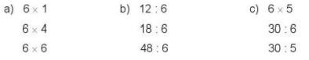  - GV nhận xét, tuyên dương.  - GV cho HS nhận xét về mối quan hệ giữa phép nhân và phép chia  - GV NX và chốt:  Ta lấy tích của phép tính nhân chia cho thừa số này thì kết quả là thừa số kia. Đó là mối quan hệ của phép nhân và phép chia  Bài 2: (Làm việc nhóm đôi) Hai phép tính nào dưới đây có cùng kết quả?  - Gọi 1 HS nêu yêu cầu của bài  - Yêu cầu HS thảo luận nhóm đôi và tính nhẩm các phép tính trrong bảng nhân, chia (đã học) để nối 2 phép tính có cùng kết quả vào phiếu học tập.  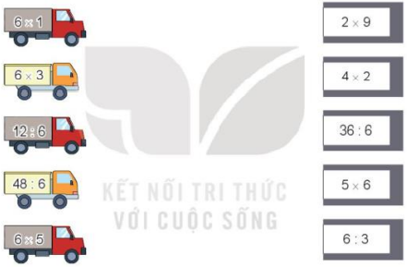  - Mời HS trình bày kết quả, nhận xét lẫn nhau.  - GV Nhận xét, tuyên dương.  - GV hỏi HS:  + Trong các phép tính ghi ở ô tô, phép tính nào có kết quả bé nhất?  + Trong các phép tính ghi ở chỗ đỗ, phép tính nào có kết quả lớn nhất?  -GV nhận xét | - 1 HS nêu: Tính nhẩm  - HS làm vào vở  a/ 6; 24; 36  b/ 2; 3 ; 8  c/ 30; 5; 6  -HS quan sát và nhận xét  -HS nghe  - HS trả lời  - HS nghe  -1HS nêu: Hai phép tính nào dưới đây có cùng kết quả  - HS thảo luận nhóm đôi và thực hiện theo yêu cầu của GV  - Đại diện 1 nhóm nêu kết quả  6x1=36:6=6 6x3=2x9=18  12:6=6:3=2 48:6=4x2=8  6x5=5x6=30  - HS nghe  -HS trả lời  + ...phép tính 12 : 6  + ... phép tính 5 x 6  -HS nghe
4. Vận dụng.
- Mục tiêu:
+ Củng cố những kiến thức đã học trong tiết học để học sinh khắc sâu nội dung.
+ Vận dụng kiến thức đã học vào thực tiễn.
+ Tạo không khí vui vẻ, hào hứng, lưu luyến sau khi học sinh bài học.
- Cách tiến hành:
- GV tổ chức vận dụng bằng các hình thức như trò chơi hái hoa sau bài học để củng cố bảng nhân 6, bảng chia 6  + Câu 1: 6 x 8 = ?  + Câu 2: 54 : 6 = ?  - Nhận xét, tuyên dương | - HS tham gia để vận dụng kiến thức đã học vào thực tiễn.  - HS trả lời:  + Câu 1: 6 x 8 = 48  + Câu 2: 54 : 6 = 9  - HS nghe
5. Điều chỉnh sau bài dạy:
.......................................................................................................................................
.......................................................................................................................................
.......................................................................................................................................
-----------------------------------------------
TOÁN
CHỦ ĐỀ 2: BẢNG NHÂN, BẢNG CHIA
Bài 9: BẢNG NHÂN 6, BẢNG CHIA 6 (Tiết 2)
I. YÊU CẦU CẦN ĐẠT:
1. Năng lực đặc thù:
- Hình thành được bảng nhân 6, bảng chia 6.
- Vận dụng được vào tính nhẩm, giải bài tập, bài toán thực tế liên quan đến bảng nhân 6, bảng chia 6.
- Phát triển năng lực lập luận, tư duy toán học, năng lực giao tiếp toán học, giải quyết vấn đề...
2. Năng lực chung.
- Năng lực tự chủ, tự học: lắng nghe, trả lời câu hỏi, làm bài tập.
- Năng lực giải quyết vấn đề và sáng tạo: tham gia trò chơi, vận dụng.
- Năng lực giao tiếp và hợp tác: hoạt động nhóm.
3. Phẩm chất.
- Phẩm chất nhân ái: Có ý thức giúp đỡ lẫn nhau trong hoạt động nhóm để hoàn thành nhiệm vụ.
- Phẩm chất chăm chỉ: Chăm chỉ suy nghĩ, trả lời câu hỏi; làm tốt các bài tập.
- Phẩm chất trách nhiệm: Giữ trật tự, biết lắng nghe, học tập nghiêm túc.
II. ĐỒ DÙNG DẠY HỌC
- Kế hoạch bài dạy, bài giảng Power point.
- SGK và các thiết bị, học liệu phụ vụ cho tiết dạy.
III. HOẠT ĐỘNG DẠY HỌC
Hoạt động của giáo viên | Hoạt động của học sinh
1. Khởi động:
- Mục tiêu: + Tạo không khí vui vẻ, khấn khởi trước giờ học.
+ Kiểm tra kiến thức đã học của học sinh ở bài trước.
- Cách tiến hành:
- GV tổ chức trò chơi “Giúp ong về tổ” để khởi động bài học.  + Câu 1: 5 x 6 = ....  A. 30 B. 24 C. 20 D. 35  + Câu 2: 36 : 4 = .....  A. 6 B. 7 C. 8 D. 9  + Câu 3: 0 : 7 = .....  A. 1 B. 0 C. 7 D. 10  + Câu 4: Có 6 hộp bút, mỗi hộp có 4 cái. Vậy có tất cả…. cái bút:  A. 2 B. 10 C. 24 D. 20  + Câu 5: 8 cái bàn có mấy cái chân? Biết 1 cái bàn có 4 chân.  A. 32 cái bàn B. 36 cái bàn  C. 36 cái chân D. 32 cái chân  - GV Nhận xét, tuyên dương.  - GV dẫn dắt vào bài mới | - HS tham gia trò chơi  - HS Trả lời:  + Câu 1: A  + Câu 2: D  + Câu 3: B  + Câu 4: C  + Câu 5: D  - HS lắng nghe.  - HS lắng nghe.
2. Luyện tập
- Mục tiêu:
- Vận dụng được vào tính nhẩm, giải bài tập, bài toán thực tế liên quan đến bảng nhân 6, bảng chia 6
- Phát triển năng lực lập luận, tư duy toán học, năng lực giao tiếp toán học, giải quyết vấn đề...
- Cách tiến hành:
Bài 1. (Làm việc nhóm đôi) Nêu các số còn thiếu  - GV mời 1 HS nêu YC của bài  - Yêu cầu học sinh tìm và chia sẻ số còn thiếu với bạn  - Mời HS nêu các số còn thiếu ở phần a, b và mời lớp nhận xét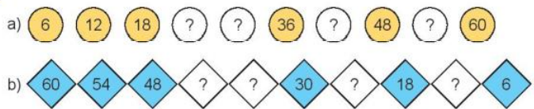  - GV nhận xét, tuyên dương.  - GV hỏi HS:  + So sánh về các số ở phần a và b?  - GV NX và chốt:  Dãy số là kết quả của phép nhân trong bảng 6 nên muốn tìm số ta chỉ cần đếm cách đều 6.  Bài 2: (Làm việc cá nhân) Số?  - Gọi 1 HS nêu yêu cầu của bài  - Yêu cầu HS tính nhẩm các phép tính rồi viết số thích hợp ở ô có dấu “?”  - Mời HS trình bày kết quả, nhận xét lẫn nhau.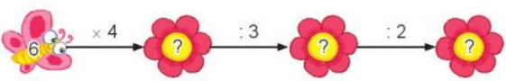  - GV Nhận xét, tuyên dương.  Bài 3: (Làm việc nhóm 2) Số?  - Gọi 1 HS nêu yêu cầu của bài  - Yêu cầu HS tính nhẩm các phép tính rồi viết số thích hợp ở ô có dấu “?”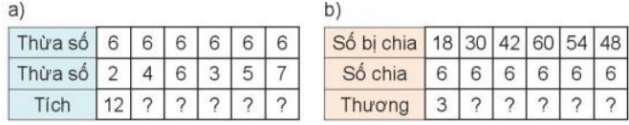  - Mời HS trình bày kết quả, nhận xét lẫn nhau.  - GV Nhận xét, tuyên dương.  Bài 4: (Làm việc cá nhân) Số?  - Gọi 1 HS nêu yêu cầu của bài  - Yêu cầu HS viết số thích hợp ở ô có dấu “?”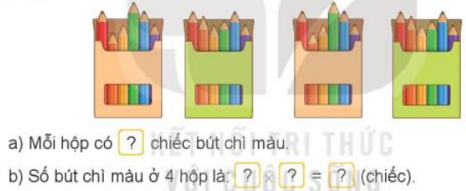  - Mời HS trình bày kết quả, nhận xét lẫn nhau.  - GV Nhận xét, tuyên dương.  -GV hỏi: Vì sao phần b lấy 6 x4 mà không phải 4 x 6?  -GV NX  Bài 5: (Làm cá nhân)  - GV mời HS đọc bài toán  -GV hỏi:  + Bài toán cho biết gì?  + Bài toán hỏi gì?  - GV yêu cầu HS làm bài vào vở  - GV chiếu bài làm của HS, HS nhận xét lẫn nhau.  - GV nhận xét, tuyên dương. | - 1 HS nêu: Nêu các số còn thiếu  - HS chia sẻ với bạn  a/ 24; 30; 42; 54  b/ 42; 36; 24; 12  -HS nhận xét  -HS nghe  - HS trả lời  * Giống nhau: Đều là kết quả của phép nhân trong bảng 6  * Khác nhau:  + Phần a là dãy số cách đều 6 tăng dần  +Phần b là dãy số cách đều 6 giảm dần dần  - HS nghe  - 1HS nêu: Số  - HS thực hiện theo yêu cầu của GV  Số cần điền lần lượt là: 24; 8; 4  -1HS trình bày  - HS nghe  -1HS nêu: Số  - HS thực hiện theo yêu cầu của GV  Số cần điền lần lượt là:  a/ 24; 36; 18; 30; 42  b/ 5; 7; 10; 9; 8  - Đại diện 1 nhóm trình bày  - HS nghe  -1HS nêu: Số  - HS thực hiện theo yêu cầu của GV vào vở  a/ Mỗi hộp có 6 chiếc bút chì màu.  b/ Số bút chì màu ở 4 hộp là:  6 x 4 = 24 (chiếc)  -1HS trình bày  - HS nghe  -HS giải thích: Vì 1 hộp có 6 chiếc nên tìm 4 hộp có số chiếc bút chì màu ta lấy số bút ở 1 hộp là 6 nhân với số hộp cần tìm là 4.  -HS nghe  - 1HS đọc bài toán  -HS trả lời:  + 1 thanh gỗ dài 60 cm được cưa thành 6 đoạn bằng nhau.  + Hỏi mỗi đoạn gỗ đó dài bao nhiêu xăng-ti-mét?  - HS làm vào vở.  Bài giải  Mỗi đoạn gỗ dài là:  60 : 6 = 10 (cm)  Đáp số:10cm..  - HS quan sát và nhận xét bài bạn  -HS nghe
3. Vận dụng.
- Mục tiêu:
+ Củng cố những kiến thức đã học trong tiết học để học sinh khắc sâu nội dung.
+ Vận dụng kiến thức đã học vào thực tiễn.
+ Tạo không khí vui vẻ, hào hứng, lưu luyến sau khi học sinh bài học.
- Cách tiến hành:
- GV tổ chức vận dụng bằng các hình thức như trò chơi hái hoa sau bài học để củng cố bảng nhân 6, bảng chia 6  + Câu 1: 6 x 4 = ?  + Câu 2: 36 : 6 = ?  + Câu 3: Một đoạn dây dài 54 cm được cưa thành 6 đoạn bằng nhau. Hỏi mỗi đoạn dây đó dài bao nhiêu xăng-ti-mét?  - Nhận xét, tuyên dương | - HS tham gia để vận dụng kiến thức đã học vào thực tiễn.  - HS trả lời:  + Câu 1: 6 x 4 = 24  + Câu 2: 36 : 6 = 6  + Câu 3: Mỗi đoạn dây dài 9cm  - HS nghe
4. Điều chỉnh sau bài dạy:
.......................................................................................................................................
.......................................................................................................................................
.......................................................................................................................................
TOÁN
CHỦ ĐỀ 2: BẢNG NHÂN, BẢNG CHIA.
Bài 10: BẢNG NHÂN 7, BẢNG CHIA 7 (T1) – Trang 31
I. YÊU CẦU CẦN ĐẠT:
1. Năng lực đặc thù:
- Hoàn thành được bảng nhân 7, bảng chia 7.
- Vận dụng vào tính nhẩm, giải các bài tập, bài toán thực tế liên quan đến bảng nhân 7, bảng chia 7.
- Sử dụng được bảng nhân, chia để tính được một số số phép nhân, phép chia trong bảng.
- Phát triển năng lực lập luận, tư duy toán học và năng lực giao tiếp toán học
2. Năng lực chung.
- Năng lực tự chủ, tự học: lắng nghe, trả lời câu hỏi, làm bài tập.
- Năng lực giải quyết vấn đề và sáng tạo:tham gia trò chơi, vận dụng.
- Năng lực giao tiếp và hợp tác: hoạt động nhóm.
3. Phẩm chất.
- Phẩm chất nhân ái: Có ý thức giúp đỡ lẫn nhau trong hoạt động nhóm để hoàn thành nhiệm vụ.
- Phẩm chất chăm chỉ: Chăm chỉ suy nghĩ, trả lời câu hỏi; làm tốt các bài tập.
- Phẩm chất trách nhiệm: Giữ trật tự, biết lắng nghe, học tập nghiêm túc.
II.ĐỒ DÙNG DẠY HỌC
- Kế hoạch bài dạy, bài giảng Power point.
- SGK và các thiết bị, học liệu phụ vụ cho tiết dạy.
III. HOẠT ĐỘNG DẠY HỌC
Hoạt động của giáo viên | Hoạt động của học sinh
1. Khởi động:
- Mục tiêu: + Tạo không khí vui vẻ, khấn khởi trước giờ học.
+Kiểm tra kiến thức đã học của HS ở bài học trước
- Cách tiến hành:
- GV tổ chức trò chơi để khởi động bài học.  + Câu 1: 6 x 3 = ?  + Câu 2: 6 x 5 = ?  + Câu 3: 6 x 4 = ?  + Câu 4: 6 x 7 = ?  + Câu 5: 6 x 8 = ?  - GV Nhận xét, tuyên dương.  - GV dẫn dắt vào bài mới | - HS tham gia trò chơi  + Trả lời: 6 x 3 = 18  + Trả lời: 6 x 5 = 30  + Trả lời: 6 x 4 = 24  + Trả lời: 6 x 7 = 42  + Trả lời : 6 x 8 = 48  - HS lắng nghe
2. Khám phá:
-Mục tiêu:
+ Giúp học sinh hình thành được bảng nhân 7, bảng chia 7
+ Học thuộc bảng nhân 7, bảng chia 7 (đối với HS học tốt)
-Cách tiến hành:
- Cho HS quan sát tranh và đọc bài toán    - GV hướng dẫn học sinh tìm hiểu bài toán  - Bài toán cho biết gì?  - Bài toán hỏi gì?  - Gọi đại diện HS chia sẻ cách thực hiện  - GV nhận xét  - GV hỏi: Hai đội có 14 bạn vậy mỗi đội có bao nhiêu bạn?  - GV nhận xét  - GV ghi lên bảng phép nhân 7 x 2 = 14  - Đây là phép tính đầu tiên trong bảng nhân 7, bảng chia 7, tương tự cách hình thành bảng nhân 5, bảng chia 5,yêu cầu HS thảo luận cách hình thành bảng nhân 7, bảng chia 7.  - Yêu cầu HS chia sẻ kết quả thảo luận  - GV nhận xét, chốt đáp án đúng.  * Nhận xét: Thêm 7 vào kết quả 7 x 2 = 14 ta được kết quả của phép nhân 7 x 3 = 21.  - Học sinh đọc bảng nhân 7, bảng chia 7 vừa lập được  + Sau đó cho học sinh thời gian để tự học thuộc lòng bảng nhân này.  - Xoá dần bảng cho học sinh học thuộc lòng.  - Tổ chức cho học sinh thi đọc thuộc lòng bảng nhân 7, bảng chia 7.  *Hoạt động:  Bài 1: (Làm việc nhóm 2) Số?  - Gọi HS nêu yêu cầu bài  - GV chia nhóm 2, các nhóm làm việc vào phiếu học tập nhóm.  - Các nhóm trình bày kết quả, nhận xét lẫn nhau.  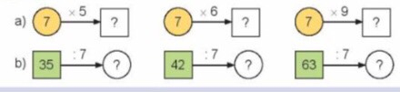  - GV Nhận xét, tuyên dương.  Bài 2. (Làm việc cá nhân) . Rô bốt lấy các quả bóng ghi phép tính có kết quả bé hơn 28. Hỏi Rô bốt lấy được bao nhiêu quả bóng?  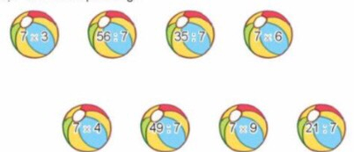  -GV gọi HS nêu yêu cầu bài  - GV gợi ý HS dựa vào bảng nhân 7 , bảng chia 7 đã học để làm bài.  -GV cho HS làm bài vào vở  - Gọi HS nêu kết quả, HS nhận xét lẫn nhau  Bài 3: (Làm việc cá nhân) : Mỗi tuần lễ có 7 ngày. Bố của Mai đi công tác 4 tuần lễ. Hỏi bố của Mai đi công tác bao nhiêu ngày?  - Gọi 2 HS đọc đề bài toán.  + Bài toán cho biết gì? Bài toán hỏi gì?  +Muốn biết bố của Mai đi công tác bao nhiêu ngày ta làm tính gì ?  Gọi HS đọc bài giải, Gọi HS khác nhận xét.  GV kết luận.  - GV Nhận xét, tuyên dương.  - GV cho HS làm bài tập vào vở.  - Gọi HS nêu kết quả, HS nhận xét lẫn nhau.  - GV nhận xét, tuyên dương | - HS quan sát và đọc thầm bài toán.  - HS thảo luận nhóm 2 tìm hiểu bài và giải bài toán.  - HS trả lời: Một đội chơi kéo co có 7 bạn.  - HS trả lời: Hỏi 2 đội chơi kéo co có bao nhiêu bạn ?  - Đại diện HS chia sẻ: Một đội có 7 bạn, vậy hai đội sẽ có 14 bạn. Ta có phép nhân:  7 x 2 = 14  - HS trả lời: Hai đội có 14 bạn vậy mỗi đội có7 bạn , ta có phép chia: 14 : 2 = 7  - HS đọc  - HS thảo luận và viết nhanh bảng nhân 7, bảng chia 7 ra bảng con  - Đại diện các nhóm chia sẻ  - HS theo dõi  - Cả lớp nói tiếp nhau đọc bảng nhân 5 lần  -Tự học thuộc lòng bảng nhân 7, bảng chia 7  - Đọc bảng nhân.  - Thi đọc thuộc bảng nhân 7, bảng chia 7.  -HS đọc yêu cầu bài  -Nhóm làm bài vào phiếu học tập  - Đọc bài làm của nhóm  - Nhận xét.  -HS nêu yêu cầu bài  -HS làm vào vở  - HS nhận xét lẫn nhau  - HS đọc yêu cầu  - HS làm bài vào vở thực hành.  - HS đọc bài, HS khác lắng nghe  Bài giải:  Số ngày bố của Mai đi công tác là :  7 x 4 = 28( ngày )  Đáp số : 28 ngày.
3. Vận dụng.
- Mục tiêu:
+ Củng cố những kiến thức đã học trong tiết học để học sinh khắc sâu nội dung.
+ Vận dụng kiến thức đã học vào thực tiễn.
+ Tạo không khí vui vẻ, hào hứng, lưu luyến sau khi học sinh bài học.
- Cách tiến hành:
- GV tổ chức vận dụng bằng các hình thức như trò chơi, hái hoa,...sau bài học để học sinh hoàn thành được bảng nhân 7, bảng chia 7. Vận dụng vào tính nhẩm, giải các bài tập, bài toán thực tế liên quan đến bảng nhân 7, bảng chia 7. Sử dụng được bảng nhân, chia để tính được một số số phép nhân, phép chia trong bảng.  - Nhận xét, tuyên dương | - HS tham gia để vận dụng kiến thức đã học vào thực tiễn.  + HS trả lời:.....
4. Điều chỉnh sau bài dạy:
.......................................................................................................................................
.......................................................................................................................................
.......................................................................................................................................

